
АДМИНИСТРАЦИЯ МУНИЦИПАЛЬНОГО ОБРАЗОВАНИЯ
КАВКАЗСКИЙ РАЙОН
ПОСТАНОВЛЕНИЕ

от 06.04.2020 № 399

О внесении изменений в постановление администрации муниципального
образования Кавказский район от 2 апреля 2020 года № 394
«Об утверждении формы и порядка выдачи пропусков (спецпропусков) на
транспортные средства для передвижения в границах муниципального
образования Кавказский район на период действия ограничительных
мероприятий (карантина) на территории Краснодарского края»

На основании постановления главы администрации (губернатора) Краснодарского края от 5 апреля 2020 года № 194 «О продлении срока ограничительных мероприятий (карантина) на территории Краснодарского края и о внесении изменений в постановление главы администрации (губернатора) Краснодарского края от 1 апреля 2020 года № 189 «О внесении изменений в постановление главы администрации (губернатора) Краснодарского края от 31 марта 2020 года № 185 «О введении ограничительных мероприятий (карантина) на территории Краснодарского края», п о с т а н о в л я ю:
- Внести в постановление администрации муниципального образования Кавказский район от 2 апреля 2020 года № 394 «Об утверждении формы и порядка выдачи пропусков (спецпропусков) на транспортные средства для передвижения в границах муниципального образования Кавказский район на период действия ограничительных мероприятий (карантина) на территории Краснодарского края» изменения, изложив приложения № 1, 2 к постановлению в новой редакции (приложения № 1, 2).
2. Отделу информационной политики администрации муниципального образования Кавказский район (Винокурова) обеспечить размещение настоящего постановления на официальном сайте администрации муниципального образования Кавказский район в информационно-телекоммуникационной сети «Интернет».
3. Постановление вступает в силу со дня его подписания и распространяется на правоотношения, возникшие со 2 апреля 2020 года.

Глава муниципального образования
Кавказский район В.Н. Очкаласов

Приложение № 1
к постановлению администрации
муниципального образования
Кавказский район
от 06.04.2020 № 399

"Приложение № 1

УТВЕРЖДЕНЫ
постановлением администрации
муниципального образования
Кавказский район
от 02.04.2020г. № 394
(в редакции постановления администрации муниципального образования Кавказский район
от 06.04.2020 № 399)"

Форма и порядок
выдачи пропусков (спецпропусков) на транспортные средства для передвижения в границах муниципального образования Кавказский район на период действия ограничительных мероприятий (карантина) на территории Краснодарского края

ФОРМА пропуска

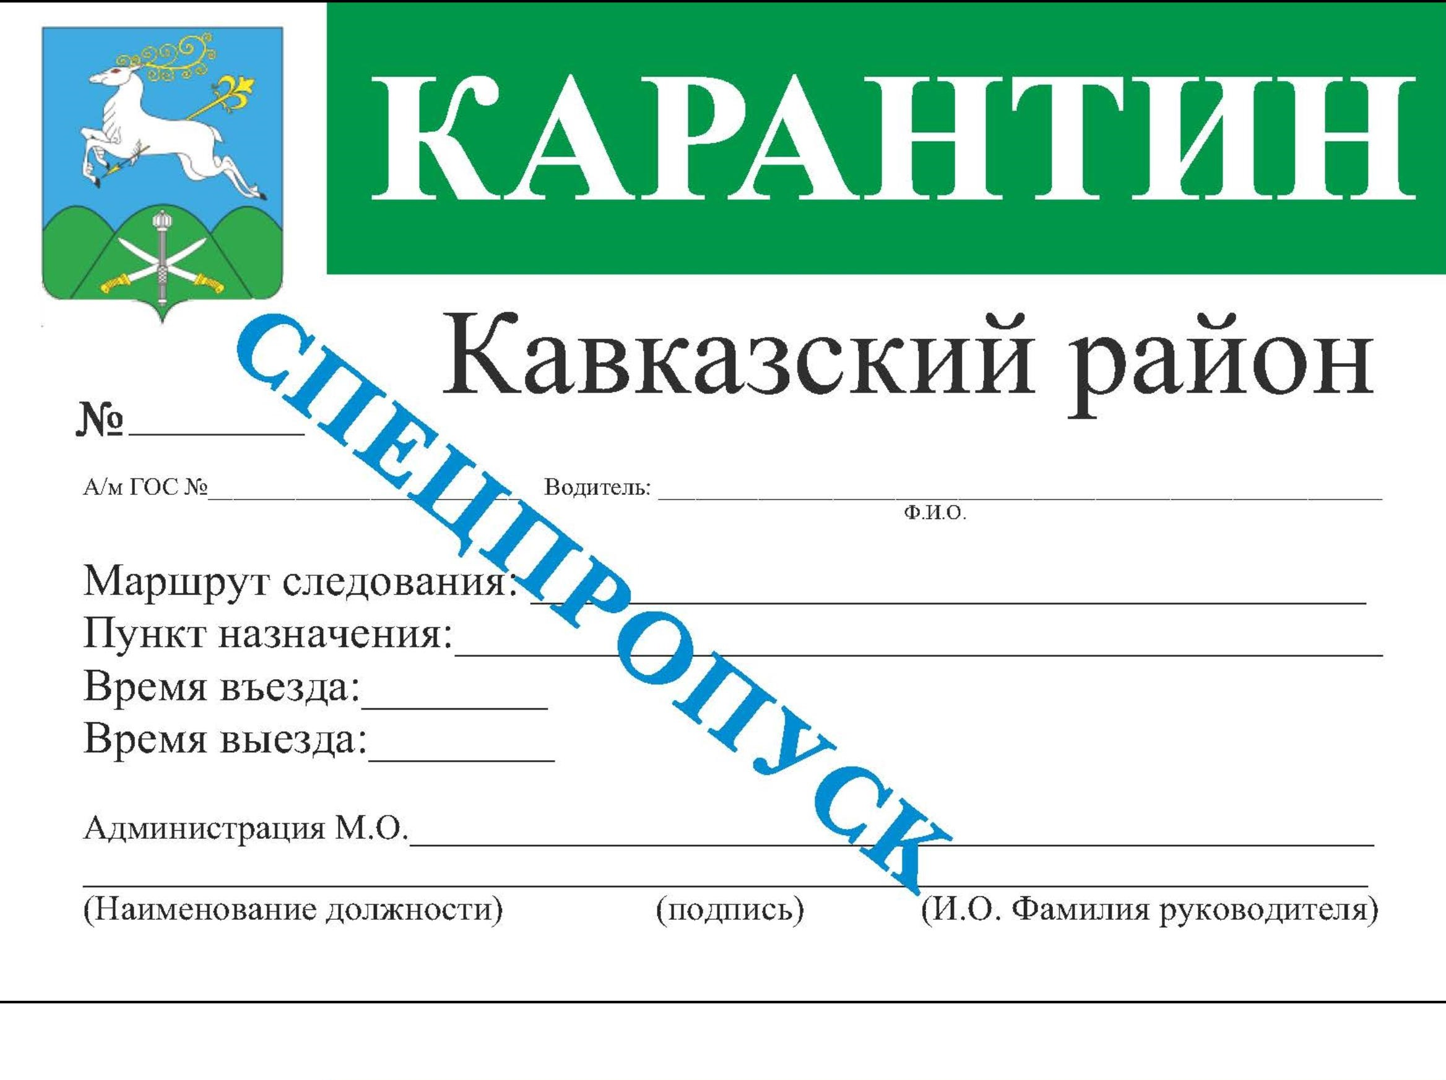
Герб в цветном изображении, слово карантин справа на зеленом фоне, слово «сцепропуск» по диагонали синего цвета.
Для передвижения в границах муниципального образования Кавказский район на период действия ограничительных мероприятий (карантина) на территории Краснодарского края, физические и юридические лица подают в администрацию муниципального образования Кавказский район (далее - администрацию) предложения (заявки) о получении пропусков (спецпропусков) на транспортные средства для передвижения в границах муниципального образования Кавказский район (далее - спецпропуск).
Для подтверждения факта осуществления вида деятельности, которая допустима в соответствии с Указом Президента Российской Федерации от 25 марта 2020 года № 206 "Об объявлении в Российской Федерации нерабочих дней", не приостановлена постановлением главы администрации (губернатора) Краснодарского края от 13 марта 2020 года № 129 "О введении режима повышенной готовности на территории Краснодарского края и мерах по предотвращению распространения новой коронавирусной инфекции (COVID-2019)" физическим и юридическим лицам рекомендуется представить копию свидетельства о государственной регистрации юридического лица, индивидуального предпринимателя, договоры поставки (перевозки) продуктов питания, товаров первой необходимости, сельскохозяйственной продукции и сопутствующих товаров сельхозпроизводства.
Администрация в кратчайший срок выдает спецпропуск нарочно уполномоченному представителю заявителя, обратившегося за получением спецпропуска.

Заместитель главы муниципального
образования Кавказский район И.Д. Погорелов

Приложение № 2
к постановлению администрации
муниципального образования
Кавказский район
от 06.04.2020 № 399

"Приложение № 2

УТВЕРЖДЕН
постановлением администрации
муниципального образования
Кавказский район
от 02.04.2020г. № 394
(в редакции постановления администрации муниципального образования Кавказский район
от 06.04.2020 № 399)"

СПИСОК
лиц, наделенных полномочиями на подписание и выдачу пропусков (спецпропусков) на транспортные средства для передвижения в границах муниципального образования Кавказский район

Погорелов  Илья Дмитриевич | Заместитель главы муниципального образования Кавказский район
Ляхов  Олег Михайлович | Заместитель главы муниципального образования Кавказский район
Синегубова  Анастасия Геннадьевна | Заместитель главы муниципального образования Кавказский район
Губанова  Любовь Алексеевна | Заместитель главы муниципального образования Кавказский район, начальник финансового управления
Филатова  Светлана Викторовна | Заместитель главы муниципального образования Кавказский район
Караулов  Борис Васильевич | Заместитель главы муниципального образования Кавказский район, начальник управления сельского хозяйства
Филатов  Антон Владимирович | Заместитель главы муниципального образования Кавказский район
Афанасьева  Валентина Николаевна | Начальник отдела жилищно-коммунального хозяйства, транспорта, связи и дорожного хозяйства администрации муниципального образования Кавказский район

Заместитель главы муниципального
образования Кавказский район И.Д. Погорелов

